Rymowanki o zdrowiu

„Na zdrowie”

Jem warzywa i owoce, bo mam po nich super moce!💪
A na deser trochę sportu: rolki, rower, deska, basen
I już jestem zdrowia Asem!
Patryk Cichosz 1d, 4 grupa

„Zdrowo- owocowo”
Jestem zdrowa, nie choruję.
Jem warzywa i owoce,
Które mają w sobie moce.
Kaja Tomczyszyn 1c, 3 grupa
„Zdrowie”
Każde dziecko wie, jak ważne jest zdrowie.
Wodę mineralną pij i soki owocowe.
Dużo warzyw i owoców jedz- to na pewno zdrowe.
Często jeździj na rowerze z kaskiem na głowie.
Pływaj kraulem na basenie i kłusuj konno w terenie.
Wiktoria Wątorska 1d, 4 grupa

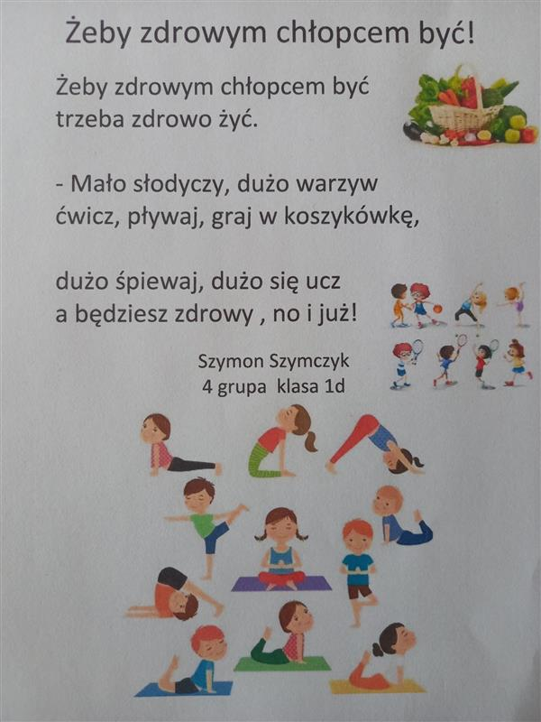

Szymon Szymczyk 1d, 4 grupa
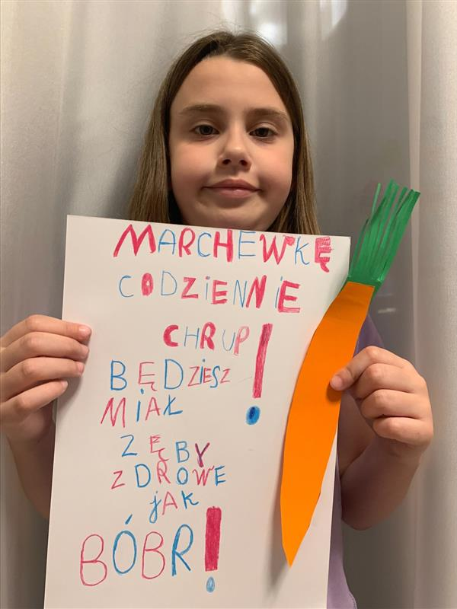

Aleksandra Krajewska 1d, 4 grupa
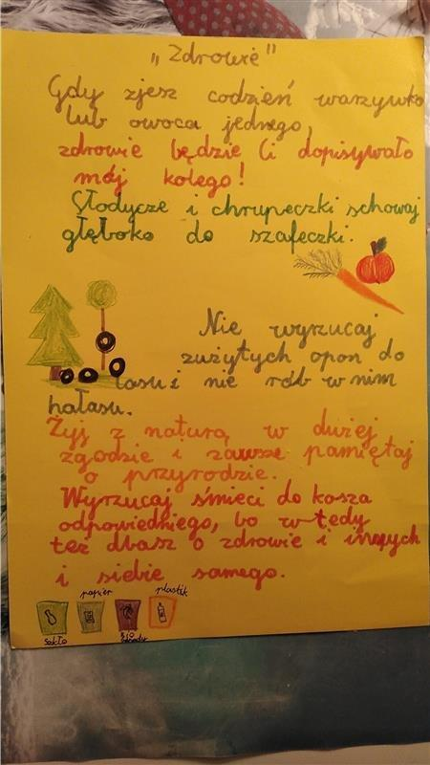

Maria di Guardo 3b, 11 grupa
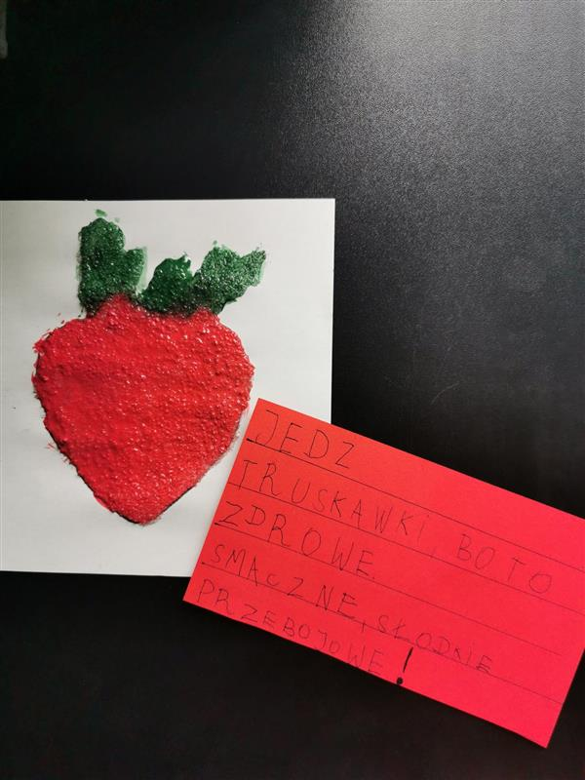

Jakub Moskaluk 1d, 4 grupa

„Wita-Mocni”
Jestem arbuzem, małym łobuzem,
który witaminy ma.
Chętnie Ci je da.
Pamiętaj- nie zjadaj ich sam,
Lecz podziel się nimi z dużymi i małymi
Tuż obok stoją koledzy dobrze znani:
Papryka Monika i siostry Dynia i Cukinia
Zakumpluj się z nimi wszystkimi
A nie będziesz miał do czynienia
Z chorobami wspłczesnymi.
Oto marchewka Ewka
Wspaniałym warzywem jest,
Dlatego warto ją jeść.
Chyba już wiedzą wszyscy tu zebrani,
Że warzywa i owoce zwyciężają nad słodyczami.
Mateusz Fiłka 3b, 11 grupa

